1941 Herr Professor

Angers est le centre de commandement des armées allemandes de l’ouest de la France. Une importante garnison allemande occupe Angers.
Tonton Abbé est professeur de Français à l’institution Saint Julien.
-Monsieur l’abbé Tricoire, on vous demande au parloir : C’est le général allemand, chef des armées à Angers.
-Herr Professor, je souhaiterais que vous me donniez des cours particuliers de Français.
-Mais, Général, vous parlez très bien le Français.
- Herr Professor, j’ai encore des progrès à faire.
-Mais, pourquoi m’avoir choisi ?
- Herr Professor, on m’a dit que vous étiez le meilleur professeur de Français du département.
-C’est trop d’honneur !
- Herr Professor, j’attends votre réponse.
-Je ne peux pas.
-Et pourquoi, Herr Professor ?
-Je ne peux pas donner des cours à l’occupant de mon pays.
Le général se raidit, claque des talons.
-Je comprends, Herr Professor.
Il repart et Tonton Abbé n’entendra plus parler de lui.

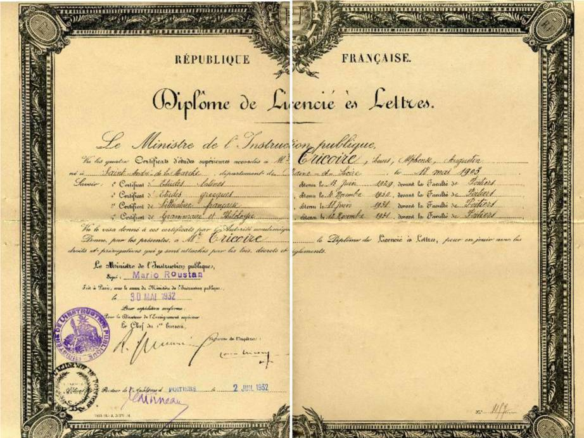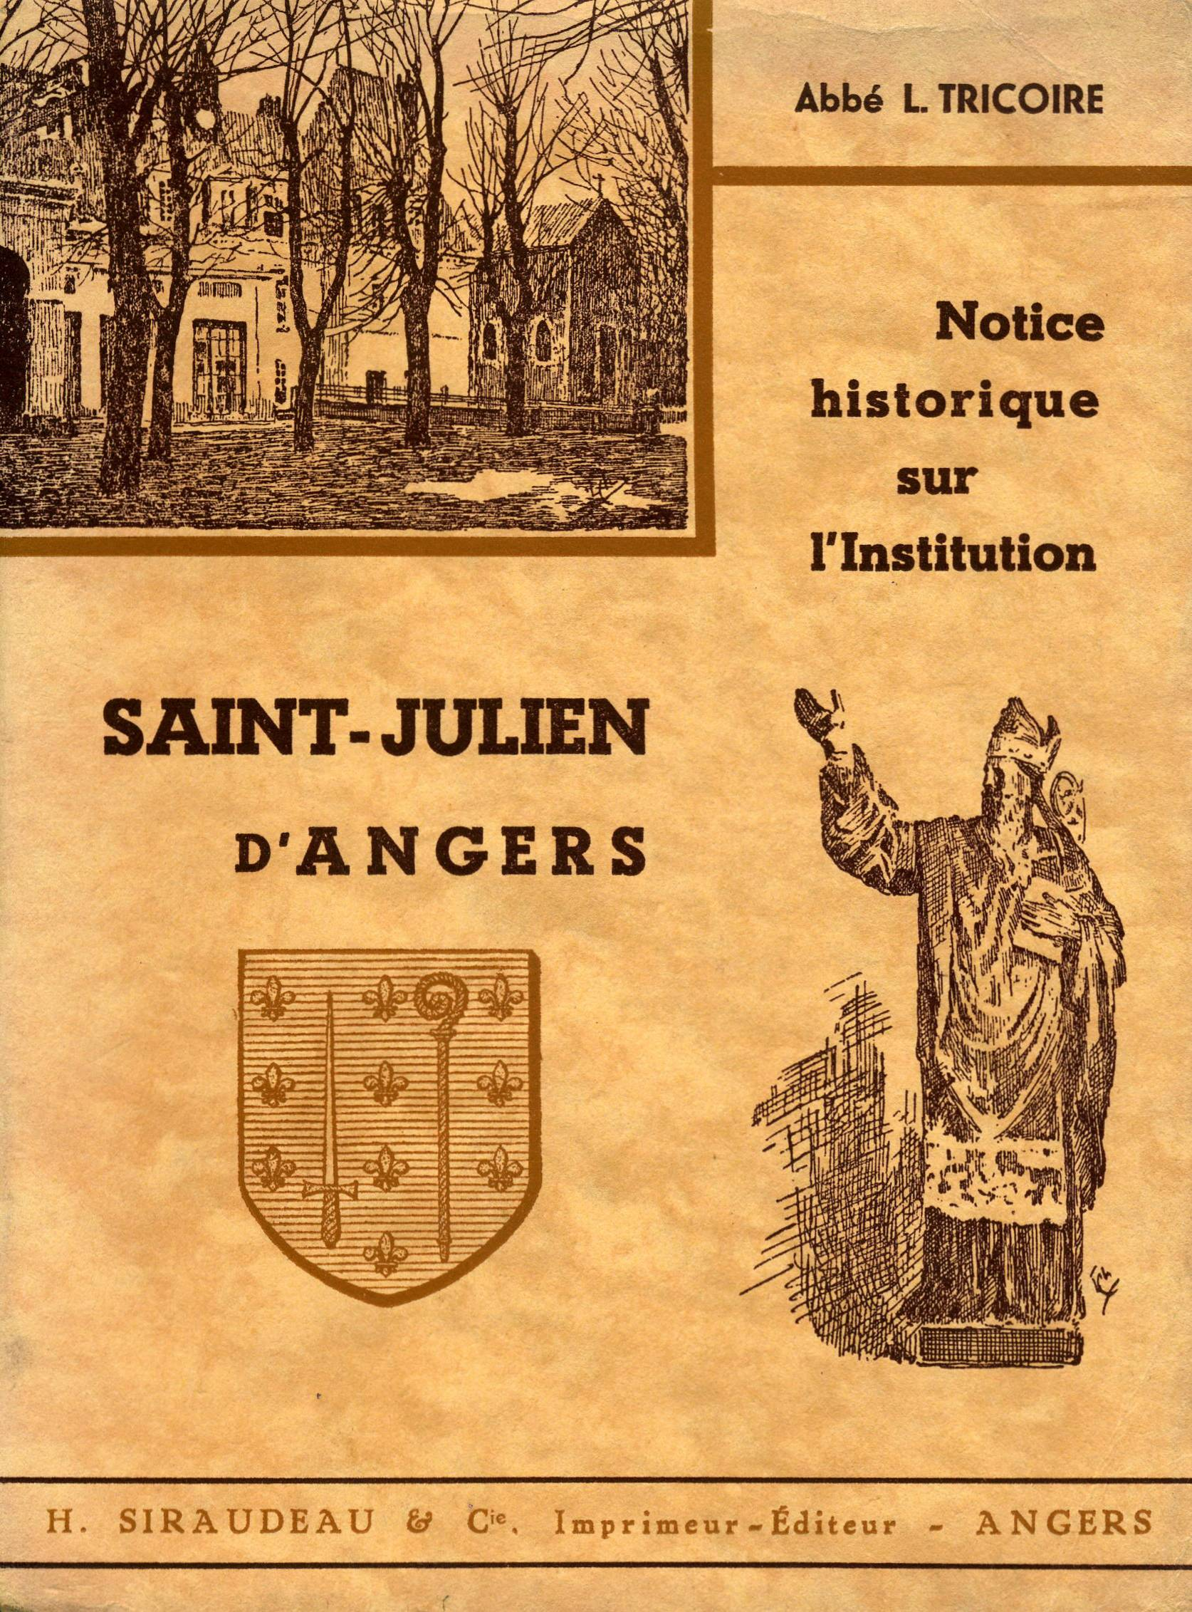
Licence ès Lettres 1932 Institution Saint Julien 1939

© www.tricotin.net/Histoires/Autrefois

